失业保险技能提升补贴网上办理流程

一、微信公众号办理：关注“四川e就业”微信公众号按照下面步骤操作：“微申报”-“失业服务”-职业技能提升补贴申请” ，按照要求上传证书原件、社保卡原件等资料即可完成办理。
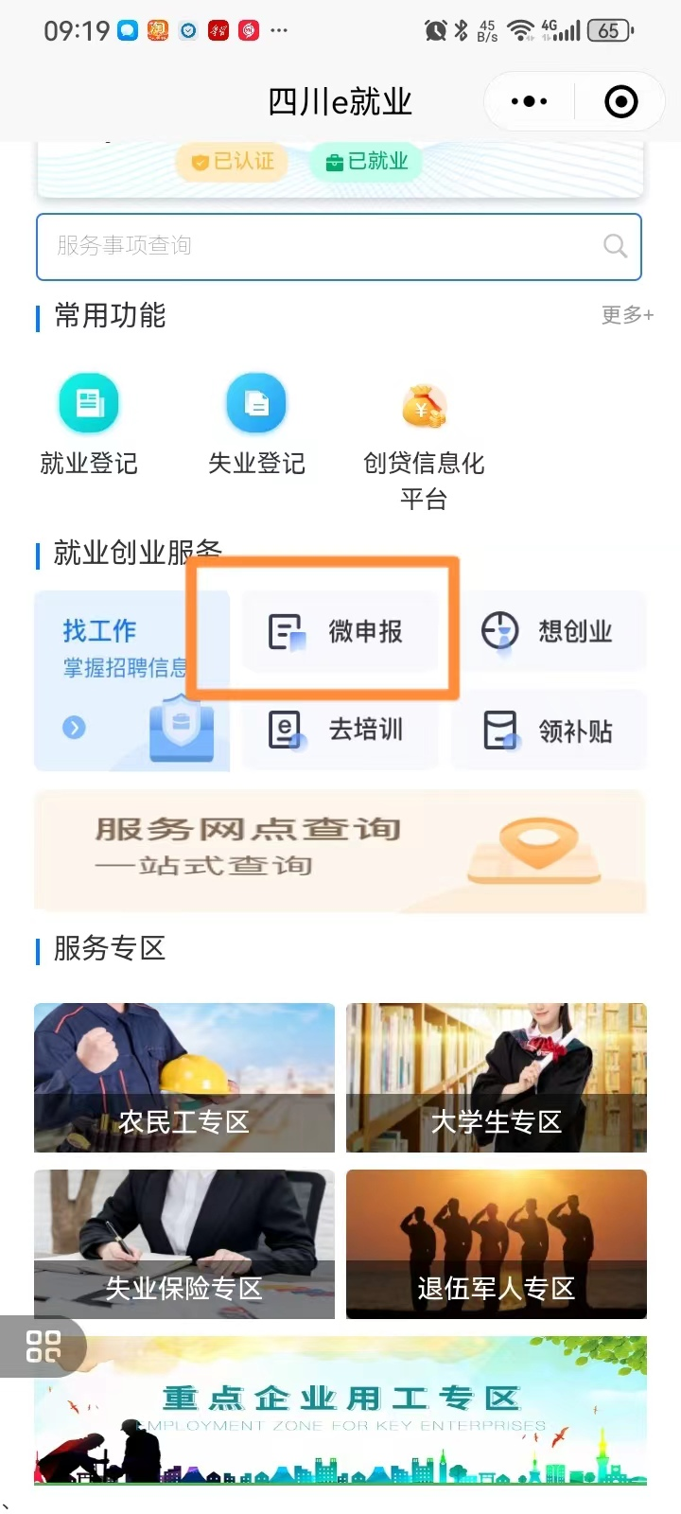

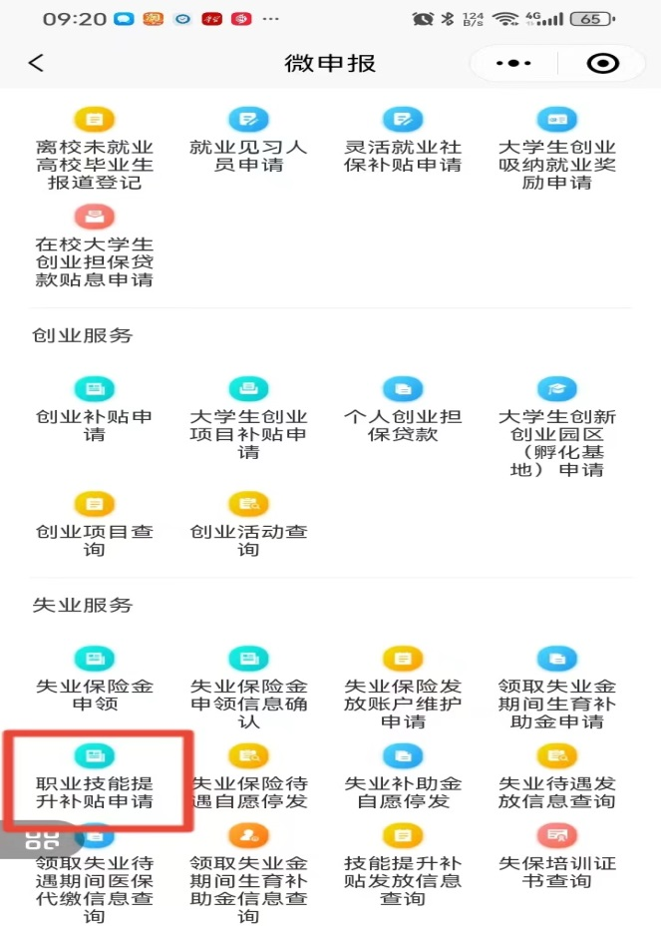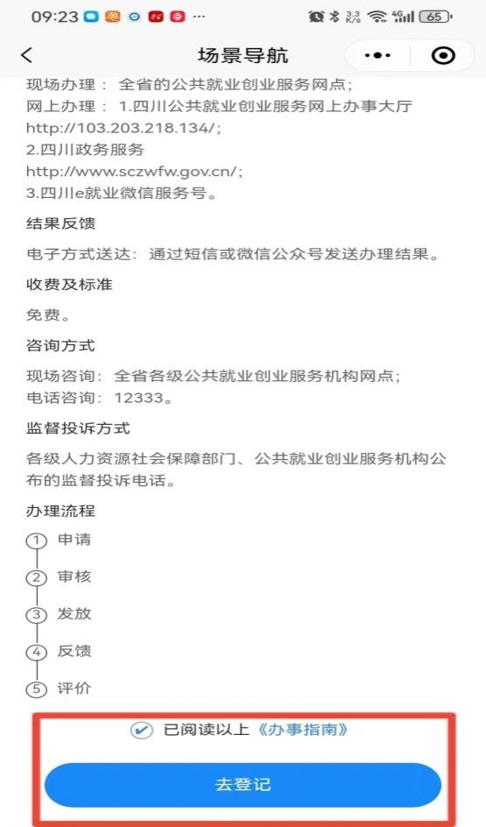
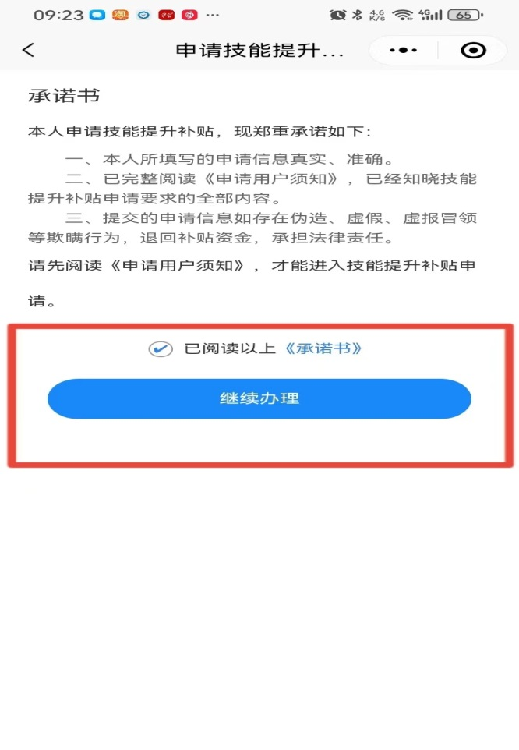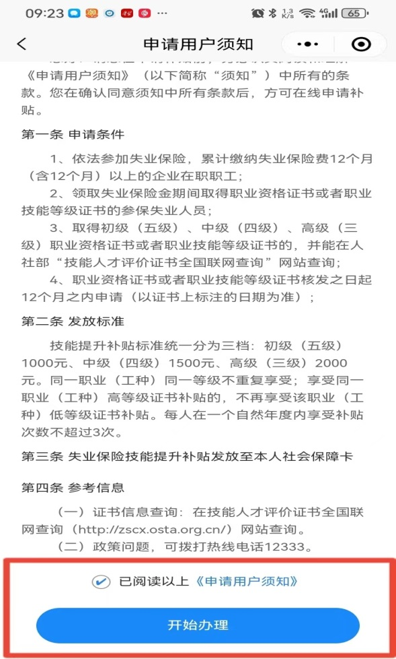

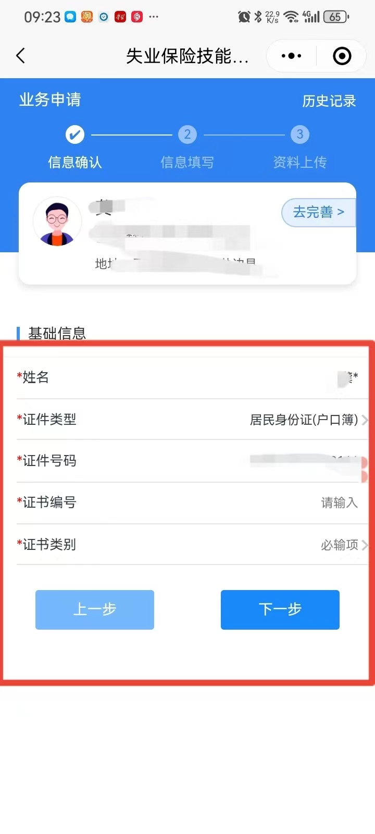
二、登录四川省就业创业网上服务大厅（网址：http://103.203.218.134）首页，选择“个人服务”-“失业保险”-“失业保险技能提升补贴”，填好证书编号等信息，上传资料即可完成申报。
